考生须知：
1．本卷满分100分，考试时间90分钟；
2．答题前，在答题卷密封区内填写班级、学号和姓名；座位号写在指定位置；
3．所有答案必须写在答题卷上，写在试卷上无效；
4．考试结束后，只需上交答题卷。

选择题部分
- 选择题（本大题共 30 小题，每小题 2 分，共 60 分。每小题列出的四个备选项中只有一个是符合题目要求的，不选、多选、错选均不得分。）
“候鸟老人”是随季节变化而迁徙的老人。每年110万“候鸟老人”涌向海南，他们主要来自东北三省、北京市和长三角地区。读图完成1～2题。
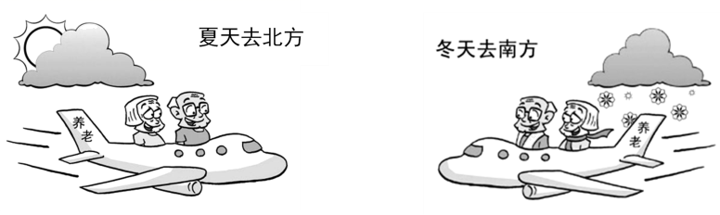
1．吸引“候鸟老人”冬季迁入海南省的主要原因是
A．经济条件 B．养老设施 C．气候条件 D．婚姻家庭
2．海南省的“候鸟老人”集中居住于海口、三亚两地，会促使当地
A．人口合理容量增加 B．带动服务业发展
C．环境承载力提高 D．资源消耗降低
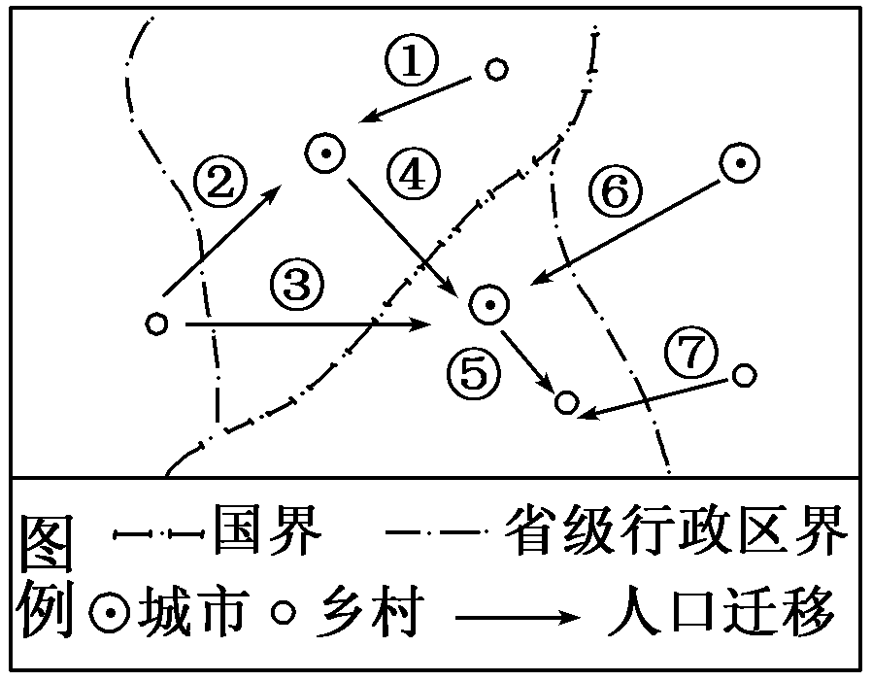
读模拟人口迁移示意图，完成3～4题。
3.属于国际人口迁移的有
A．②③ B．③④
C．④⑤ D．⑥⑦
4.与发展中国家目前最主要的人口迁移类型相同的有
A．①② B．②③
C．③④ D．②④

盒马生鲜是阿里巴巴对线下超市完全重构的新零售业态。盒马是超市，是餐饮店，也是菜市场，但这样的描述似乎又都不准确。总的来说，它是结合“生鲜食品超市+餐饮+App电商+物流”的复合型商业综合体，被称作“新零售标杆”。完成5-6题。
5.盒马生鲜选择上海、北京、深圳等城市开始实体门店，主要影响因素是
A.土地价格 B.交通通达度 C. 居民消费能力 D.物流配送能力
6.盒马生鲜可为顾客加工所购海鲜类产品，并设立就餐区供顾客享用，其目的在于
A.增加海鲜产品销售 B.增加就业岗位 C.延长消费时间 D.减少配送
读甲、乙两地人口的抽样调查表(每10 000人中各年龄段人数及死亡率统计)，完成7-8题。
年龄 |  | 0～14岁 | 15～59岁 | 60岁及以上 | 总计
甲 | 人口数 | 2 000 | 6 500 | 1 500 | 10 000
甲 | 死亡率/% | 0.6 | 0.6 | 2.5
乙 | 人口数 | 3 500 | 6 000 | 500 | 10 000
乙 | 死亡率/% | 0.8 | 0.7 | 2.2 | 0.81
7.甲地人口死亡率总计是
A．0.775% B．0.37% C．0.885% D．0.95%
8.下列说法与表格内容相符的是
A．甲地表示发展中国家，乙地表示发达国家
B．各年龄段死亡率甲小于乙，因此死亡总人口数也是甲小于乙
C．发展中国家的死亡率高于发达国家
D．甲地人口死亡率偏高一些，主要原因是甲地老年人口比例高
右图是两种不同生产力条件下的人口规模和生活质量关系示意图。读图回答9-10题。
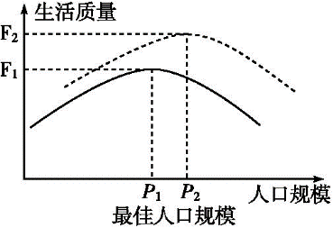
9.图示信息反映的是
A．P₁为较低生产力水平条件下的人口最高容量
B．P₁为较高生产力水平条件下的环境承载力
C．P₂为较高生产力水平条件下的人口合理容量
D．P₂为较低生产力水平条件下的环境承载力
10.右图中两种不同生产力条件下的人口规模变化,
反映了人口容量具有
A．警戒性 B．相对性
C．临界性 D．绝对性
11．我国山西省有一些四合院民居,其房屋的屋脊由外向内单向倾斜,用当地的话说是“肥水不流外人田”。右图为山西省的四合院示意图, “肥水不流外人田”反映出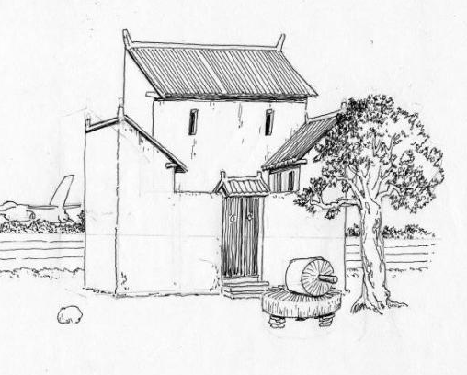
A.山西农作物主要种植在院内
B.山西的水资源较少,居民对其十分珍惜
C.山西人以勤俭持家出名
D.山西的民风内敛淳朴

下图为位于平原地区的某城市等地价线分布概况图(地价等值线数值a、b、c、d依次递减)。读图,完成12-13题。
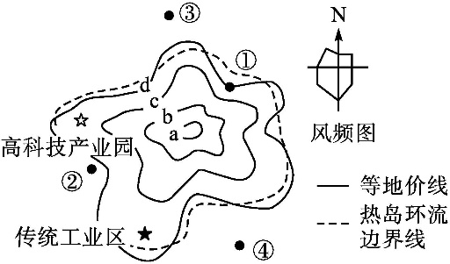
12.根据图中信息可推知
A. a→d分布有商业区、工业区、住宅区 B.市区边界应在d线附近
C.图中等值线弯曲与交通通达度有关 D.城市主干道为环行道路网
13.该城市计划新建一座大型火电厂,图中①②③④处适合布局该火电厂的是
A.①处 B.②处 C.③处 D.④处
下图为《清明上河图》(局部),图中反映了北宋都城东京(今河南开封)繁华的城市风貌。读图,完成14-15题。
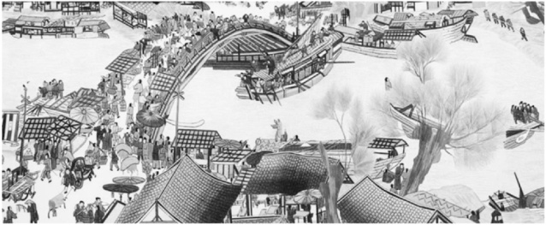
14.北宋都城东京形成的最有利条件是
A.文化底蕴深厚 B.商业繁荣发达
C.人口高度集聚 D.水陆交通便利
15.北宋都城东京的城市功能主要以
A.行政功能为主 B.军事功能为主
C.文化功能为主 D.经济功能为主
2016年10月28日舟山击败西安、沈阳等城市,成为美国波音公司737系列飞机首个海外完工中心(开展飞机座椅内饰安装、涂装及飞机维修和维护工作)和交付中心(用于待交付飞机停放、交付及相关商务活动)，完成16-17题。
16.美国波音公司将首个海外工厂设在我国,其最主要区位因素是
A.交通 B.市场 C.科技 D.政策
17.舟山能够击败西安、沈阳等城市,成为波音737客机海外生产基地,主要是因为舟山
A.经济发达,科技水平高 B.劳动力充足,工资水平低
C.历史悠久,工业基础雄厚 D.位置优越,对外交通便利
下图是我国某大城市各类土地利用付租能力随距离递减示意图。读图,完成18-19题。
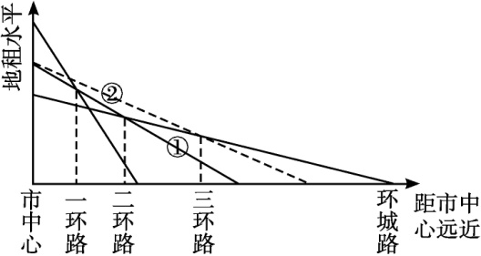
18.当①线变成②线时,则住宅功能区可拓展到
A.一环路 B.二环路 C.三环路 D.环城路
19.近年该市大型综合商场和超级市场逐渐从市中心向二、三环路附近迁移,主要原因是
①城区用地紧张,地租上涨 ②城市交通网的不断完善
③二、三环路人流量更大 ④市中心交通拥堵
A.①②③ B.①③④ C.②③④ D.①②④
右图表示世界及四个大洲城市化发展统计情况。完成第20题。
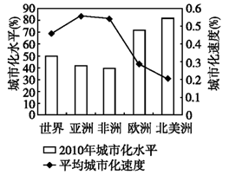20.据图可推断
A.目前非洲的平均城市化速度最慢
B.亚洲城市化水平总体处于快速发展阶段
C.城市化水平与城市化速度呈正相关
D.欧洲城市全部出现逆城市化现象

右图为“部分地区主要农业地域类型分布示意图”，完成21-22题。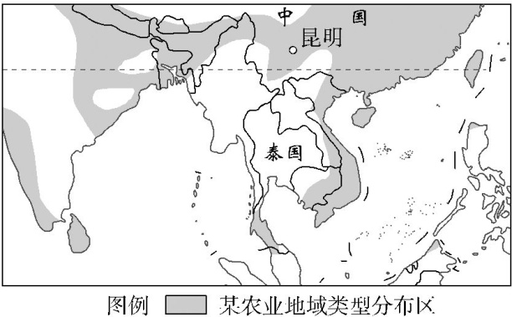
21.图示农业地域类型为
A.商业型谷物种植业
B.水稻种植业
C.商业型混合农业
D.商业型乳酪业
22.该种农业的生产特点是
A.生产规模大 B.机械化水平高
C.水利工程量大 D.商品率高
智慧农业是多种地理信息技术在农业中综合全面的应用，智慧农业与现代生物技术、种植技术等高新技术融于一体。读图，完成23-24题。
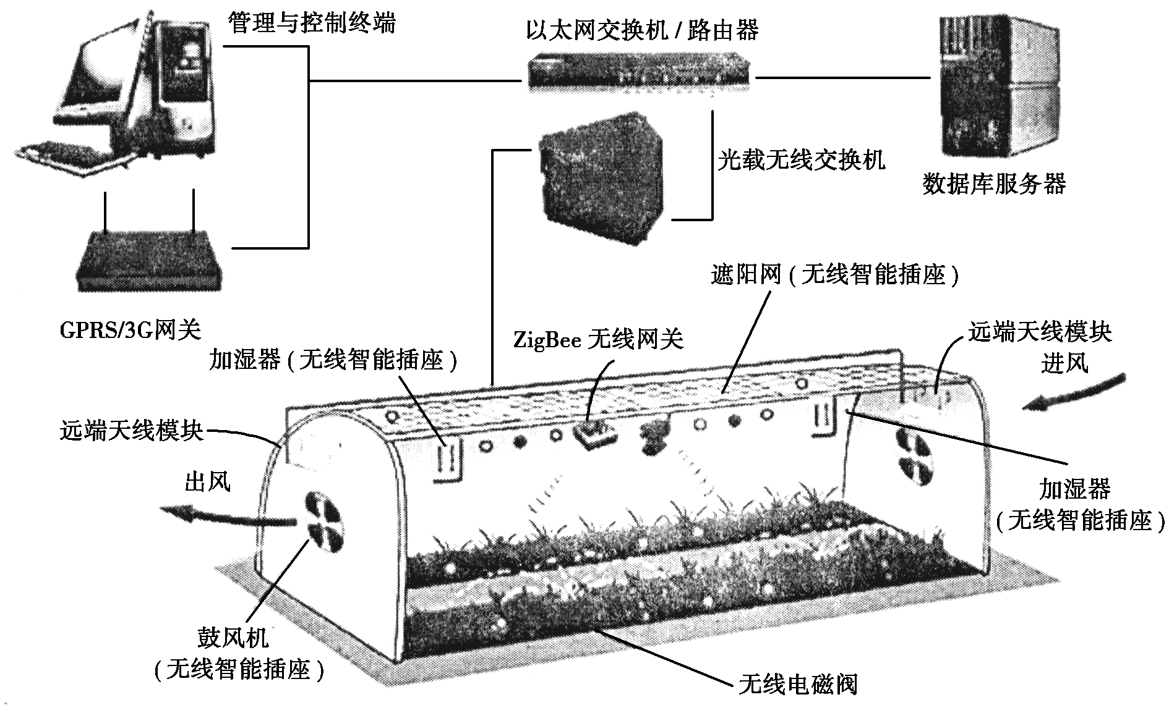
23.智慧农业由概念走向实际的关键因素是
A．粮食需求 B．气候变化
C．技术水平 D．劳动力数量
24.图中温室不能改造的自然条件是
A．热量 B．水分
C．土壤性质 D．光照
读湖南省部分城市分布示意图, 完成25题。
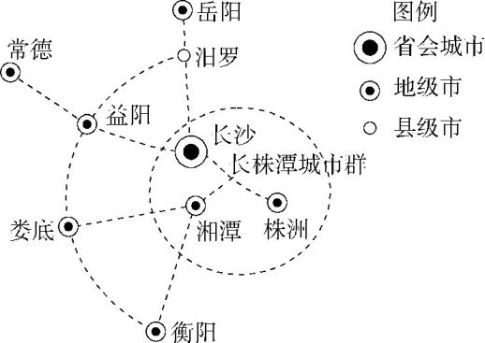25.据图判断下列说法正确的是
①长沙城市等级最高 ②图中城市等级共有三级
③株洲的城市等级高于岳阳 ④等级最低的城市是汨罗
A.①②③ B.①③④ C.②③④ D.①②④

26.城市中最广泛的土地利用方式是
A.住宅用地 B.商业用地 C.工业用地 D.交通道路用地
下图是不同工业部门所受原料、动力、市场三大因素影响所占比重，完成27-28题。
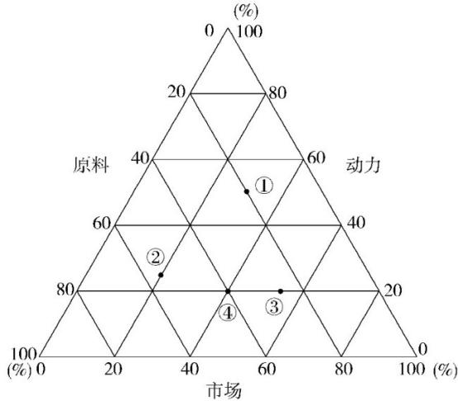
27.工业部门④的原料、动力、市场所占比重分别为
A.80%、20%、40% B.60%、20%、20%
C.40%、20%、40% D.40%、60%、20%
28.根据①②③所代表工业部门的主导因素,判断其实际工业部门正确的是
A.①啤酒厂 ②石油化工厂 ③制糖厂
B.①炼铝厂 ②水产品加工厂 ③啤酒厂
C.①制糖厂 ②印刷厂 ③服装厂
D.①炼铝厂 ②苹果罐头厂 ③电子装配厂

生产性服务业是指主要为生产、商务等活动提供服务的行业,包括物流、金融、信息、商务、科技服务等，完成29-30题。
29.下列属于生产性服务业的部门有
①汽车保险 ②餐饮服务 ③旅游服务
④软件设计 ⑤工业设计
A.①②③ B.②③⑤
C.①③④ D.①④⑤
30.关于生产性服务业的叙述,正确的是
A.生产性服务业会使工业生产投入加大,产品附加值增加,利润增加
B.发展中国家劳动力丰富,是生产性服务业首先兴起和发展的地区
C.科学技术的发展可以使生产性服务业的服务方式实现虚拟化
D.随着产业升级和生产专业化的推进,生产性服务业将会逐渐衰落

非选择题部分
二、非选择题（本大题共3 小题，共 40 分。）
31．读材料，回答下列问题。（14分）
材料:城市化是现代化的必经之路，不同地区、不同国家的城市化发展呈现出不同的特点。下图为1800～2050年英国、美国和中国三国城市化进程图。
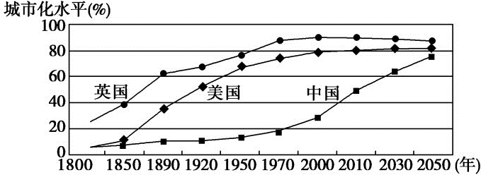
（1）城市化是指人口和 ▲ 在空间上集聚、乡村地区转变为城市地区的过程。在空间上的变化表现为 ▲ 扩大。 ▲ 是城市化的主要动力（3分）
（2）根据上图说明相对于英国，中国城市化的主要特点。（3分）
（3）英国和美国城市化进程中，有些大城市由于过度扩张，出现了 ▲ 和逆城市化现象，说明这些大城市出现逆城市化的原因。（4分）
（4）分析说明伴随着城市化的发展，对地理环境的影响有哪些。（4分）

32．读材料，回答下列问题。（13分）
材料：钢铁工业是四川省攀枝花市的主导工业部门。图一是“攀枝花市及其附近地区简图”，图二是设想的“以攀枝花钢铁工业为基础的生产流程模式图”。
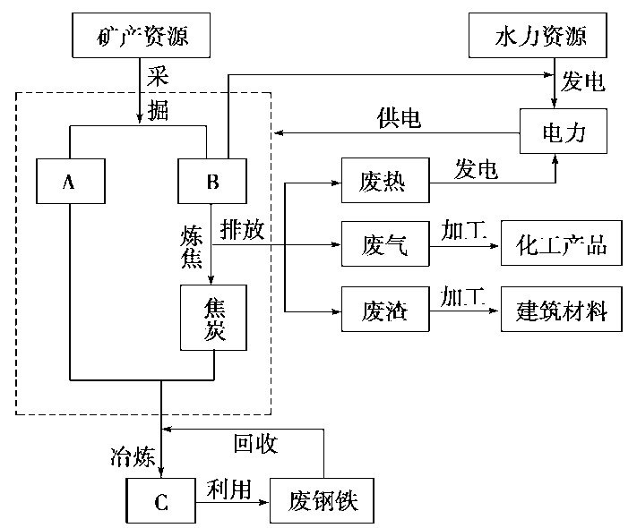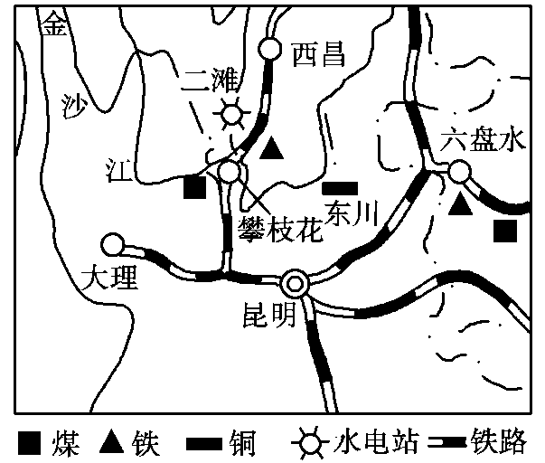
图一 图二
（1）说明攀枝花市发展钢铁工业的主要有利区位条件。（4分）
（2）图示地区还可发展的炼铜工业，其主要的优势条件有 ▲ 和 ▲ ，属于
▲ 指向性工业。（3分）
- 图二所示的生产流程中，字母A表示 ▲ ，B表示 ▲ ,C表示 ▲ 。（3分）
（4）试分析此生产流程模式的优点。（3分）

33．阅读材料，回答下列问题。（13分）
材料一：长江三角洲是我国著名的商品农业基地和“鱼米之乡”，目前是我国重要的蔬菜、花卉等出口基地之一。
材料二：江苏省江阴市、张家港市、常熟市，浙江省绍兴市、海宁市、杭州市萧山区等纺织工业产值都超过了100亿元，纺织工业的集群化发展，已经成为一种典型的产业现象。
材料三：长江三角洲及附近地区图。
上海
杭州
南京
（1）纺织工业的集群化发展，有利于企业共享 ▲ 和公共服务，降低 ▲ 成本，节省 ▲ 费用，减少交易开支。（3分）
(2) 本地区是我国经济较发达的地区之一，农业科学技术也日新月异，农业 ▲ 能够大幅度提高农业生产效率；涉及良种培育、耕作技术、作物栽培等农业 ▲ 方面投入较大；而农业 ▲ 化有力推进农业物联网的应用。（3分）
(3) 图示地区历史上曾是我国棉花的主产区之一，评价其发展棉花生产的自然条件。（4分）
(4) 近年来，该地区棉花生产萎缩而蔬菜、花卉等迅速发展，分析其原因。（3分）

选择题：
1——10 CBBAC ACDCB 11——20 BCCDA BDCDB
21——30 BCCCD ACBDC
31（14分）
（1）产业活动（1分） 建设用地规模（1分） 经济发展（1分）（课本P46）
（2）城市化起步晚（1分），当前城市化速度快（1分），当前城市化水平低（1分）
（3）郊区化（1分） 中心城区的居住环境逐渐恶化（1分），乡村地区环境较好（1分）生活基础设施的逐渐完善（1分）
（4） 工业生产和城市建设对地理环境造成较大破坏（1分），导致人居环境质量普遍下降（1分）；大城市的过度扩张，农村剩余劳动力大量流入（1分），给城市就业和配套服务造成很大压力，引发了诸多问题，如环境污染，交通阻塞，房价居高不下，建设用地紧张等（1分）（课本P51）
32（13分）
（1）接近铁矿、煤矿区，原料丰富（1分）；
接近煤矿区、水电站，能源丰富（1分）；
水源充沛（1分）；水陆交通便利（1分）；
政策支持（1分）；（答对任意4点得4分）
（2）铜矿资源丰富（1分）；水电充足（1分） 动力（1分）
（3）铁矿石 煤炭 钢铁（3分）
（4）促进资源循环利用，提高资源利用率（1分）； 减轻环境污染（1分）；
加强工业部门之间的联系，促进经济发展（1分）;丰富了产业链，增加就业(1分)
（答对任意3点得3分）
33
- 基础设施（1分） 生产（1分） 运输（1分）（课本P67）
（2 ）技术装备（1分） 生产技术（1分） 信息（1分）（课本P58）
（3 ）有利：季风气候，棉花生长期内光热充足（提到热量充足即得分）（1分）；三角洲地区，地形平坦（1分）；流水沉积作用，土壤肥沃（1分）；地表河流湖泊众多，灌溉水源充足（1分）；
不利：季风气候水旱灾害多（1分）（只回答有利条件，最多得3分）
(4)随着城市化的发展，耕地资源不断减少，土地价格上涨（地价）（1分）；
棉花生产经济效益较蔬菜、花卉低（收益）（1分）；
本地区经济不断发展，市场对蔬菜、花卉等需求增加（市场）（1分）；
交通运输条件的改善，使得蔬菜和花卉等可以销售到国外（交通）(1分)；
（答对任意3点得3分）

